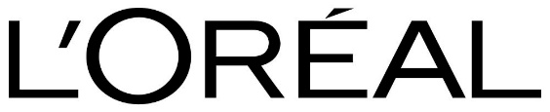
L’Oréal topper CDP og Newsweek Greens lister
over bæredygtighed i 2017

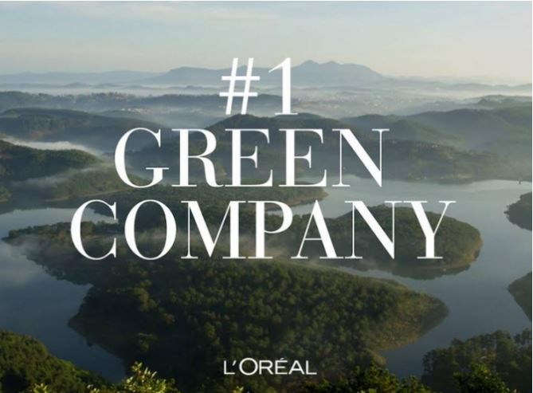

L’Oréal anerkendes af flere uafhængige internationale organisationer for sin stærke indsats for bæredygtighed i 2017. Newsweek Green Ranking er for nylig udgivet i samarbejde med Corporate Knights, og her får L’Oréal en ’Newsweek Green Score’ på 89,90 procent, og er dermed den bedst placerede globale virksomhed og bedste placerede firma for personlig pleje produkter blandt 500 virksomheder i verden. http://www.newsweek.com/top-500-global-companies-green-rankings-2017-18
L’Oréal var også det ene af kun to firmaer i verden, der opnåede et ’A’ for alle tre af CDPs programmer; klima, vand og ingen afskovning, som en anerkendelse for koncernens imponerende indsats i sin supply chain for at reducere CO2 udledning, spare vand og kæmpe imod afskovning og for at føre an mod en ny bæredygtig økonomi. CDP offenliggør A til D placeringer ang. klima beskyttelse, vandbesparelse og bevarelse af skove for over 3000 store virksomheder på sin prestigefulde A-liste https://www.cdp.net/en/scores-2017
Disse placeringer sætter spot på L’Oréal’s mangeårige engagement for bæredygtighed og især de fremskridt, der er sket siden lanceringen af bæredygtighedsprogrammet Sharing Beauty With All i 2013. Jean-Paul Agon, Formand for bestyrelsen og CEO for L’Oréal sagde: ’Disse anerkendelser viser L’Oréals stærke engagement i at gennemgå en transformation mod bæredygtighed og opmuntrer os til at gå endnu videre. Vi vil gerne spille en aktiv rolle og bidrage til at løse de store miljømæssige udfordringer, verden står overfor i dag’.
L’Oréals Sharing Beauty With All program omfatter hele firmaets supply chain og bygger på fire hovedområder:
- Bæredygtig innovation for at reducere produkters og formlers miljøaftryk
- Bæredygtig produktion for at reducere fabrikkers og distributionscentralers miljøaftryk
- Bæredygtig livsstil for at give forbrugerne mulighed for at vælge bæredygtigt forbrug
- Dele vækst med alle koncernens interessenter: samfund, leverandører og medarbejdere.
Det fulde program beskrives her https://sharingbeautywithall.loreal.com

